Підцарство НАЙПРОСТІШІ ( Protozoa ) – 70 000 видів
1.Середовище існування  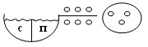  2.Рівень організації  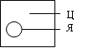  3.Процеси життєдіяльності:  - дихання  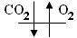  - травлення  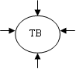  - виділення  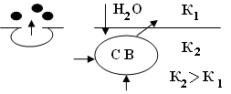  - розмноження  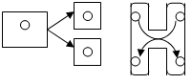  - інцистування  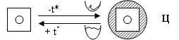  4.Систематика:  - Тип Корененіжки    - Тип Джгутикові  - Тип Інфузорії   | Зустрічаються в солоних і прісних водоймах, ґрунті, є паразитичні форми.  Складаються з однієї клітини, яка виконує функції цілого організму.  Дихання відбувається через поверхню клітини: надходить кисень і виділяється вуглекислий газ.  Травлення внутрішньоклітинне, всередині травної вакуолі.  Неперетравлені рештки їжі виділяються через поверхню тіла.  Надлишок води у прісноводних найпростіших виділяється через скоротливу вакуолю.  Розмноження нестатеве, шляхом бінарного поділу клітини навпіл.  У деяких зустрічається статевий процес шляхом кон’югації , при якій відбувається утворення цитоплазматичного мостика і обмін спадковою інформацією.  При несприятливих умовах вкривається оболонкою і переходить в неактивний стан цисти.  Пересуваються за допомогою несправжніх ніжок. Представники: амеба звичайна, амеба дизентерійна.  Пересуваються за допомогою джгутиків. Представник: евглена зелена.  Пересуваються за допомогою війок. Представник : інфузорія туфелька.
Тип Кишковопорожнинні (Colenterata ) – 9000 видів
1. Середовище існування  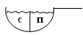  2. Рівень організації    3. Процеси життєдіяльності:  - дихання  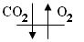  - травлення  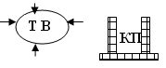  - виділення  - подразливість  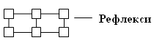  - розмноження  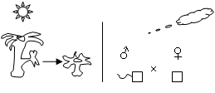  - розвиток  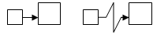  3. Систематика  - Клас Гідроїдні  - Клас Сцифоїдні ( Медузи )  - Клас Коралові поліпи | Зустрічаються переважно в солоних водоймах, є прісноводні форми. Переважна більшість – малорухомі.  Характерна радіальна симетрія тіла.  Багатоклітинні, тіло складається з двох шарів клітин: зовнішній – ектодерма, внутрішній – ентодерма. Між ними – безструктурна речовина – мезоглея.  Дихання відбувається через поверхню тіла: надходить кисень і виділяється вуглекислий газ.  Травлення внутрішньоклітинне – в середині травної вакуолі і внутрішньопорожнинне – в середині кишкової порожнини.  Виділення – через поверхню тіла.  Здійснюється за участю нервової системи. Нервова система дифузного типу: нервові клітині розкидані по тілу і з’єднані між собою відростками.  При сприятливих умовах розмножуються нестатево – шляхом брунькування.  При несприятливих умовах відбувається статеве розмноження.  Може бути прямий і непрямий.  Малорухомі. Представник – прісноводний поліп гідра.  Активно рухомі. Представники – аурелія, коренеріт.  Нерухомі. Представники – актинія, мадрепорові корали.

Тип Плоскі черви ( Platelminthes ) – 12000 видів
1. Середовище існування  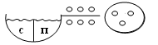  2. Рівень організації  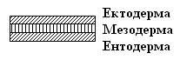  3. Покрив тіла  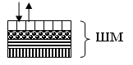  4. Процеси життєдіяльності:  - дихання  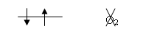  - травлення  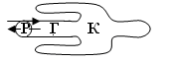  - виділення  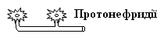  - подразливість  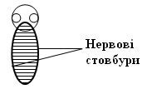  - розмноження  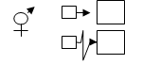  5. Систематика  - Клас Війчасті черви  - Клас Стьожкові черви  - Клас Сисуни | Зустрічаються у водному середовищі, ґрунті, є паразитичні форми.  Характерна двобічна симетрія тіла, що пов’язано з активним рухом.  В зародковому стані закладаються три зародкові листки : ектодерма, мезодерма, ентодерма.  Представлений шкірно-м’язовим мішком, який складається з одного шару епітелію і трьох шарів мязів: кільцевих, поздовжніх і спинно-черевних.  У вільноживучих відбувається через поверхню тіла: надходить кисень і виділяється вуглекислий газ. Паразитичні форми є анаеробами.  Травлення – внутрішньо порожнинне, в середині травної системи. Травна система складається з роту, глотки і сліпо замкненого кишечнику: їжа надходить через рот і виділяється через рот.  Органами виділення є видільні трубочки – протонефридії – зірчасті клітини, які назовні відкриваються видільною порою.  Подразливість у формі рефлексів. Здійснюється за участю нервової системи. ЦНС представлена двома нервовими стовбурами і парним мозковим вузлом – драбинний тип.  Гермафродити. В чоловічих статевих залозах – сім’яниках, розвиваються сперматозоїди. В жіночих статевих залозах – яєчниках, утворюються яйцеклітини.  Розвиток у вільноживучих – прямий, у паразитичних – непрямий.  Вільноживучі, пересуваються за допомогою війок. Представник – біла планарія.  Паразитичні. Представник – бичачий ціп’як.  Паразитичні. Представник – печінковий сисун.
Тип Круглі черви (Nematoda ) – 30 000 видів
1. Середовище існування  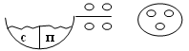  2. Рівень організації  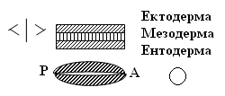  3. Покрив тіла  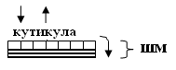  4. Процеси життєдіяльності:  - дихання  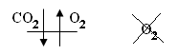  - травлення  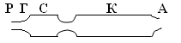  - виділення  - подразливість  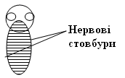  - розмноження    5. Систематика  - Клас Круглі черви | Зустрічаються у водному середовищі, ґрунті, є паразитичні форми.  Характерна двобічна симетрія тіла.  Розвиток відбувається з трьох зародкових листків: ектодерми, мезодерми і ентодерми.  Характерна первинна порожнина тіла ( не має власних стінок ).  Круглі в поперечному розрізі.  Представлений шкірно-м’язовим мішком, який складається з одного шару епітелію і одного шару поздовжніх м’язів. За рахунок клітин епітелію утворюється шар кутикули.  У вільноживучих дихання відбувається через поверхню тіла.  Паразитичні форми є анаеробами.  Травлення – внутрішньопорожнинне. Травна система складається з роту, глотки, стравоходу, кишечнику і закінчується анальним отвором.  Продукт азотистого обміну – аміак, виділяється через видільні трубочки – протонефридії – зірчасті клітини, які відкриваються назовні видільною порою.  Нервова система драбинного типу. ЦНС представлена навкологлотковим нервовим кільцем і двома нервовими стовбурами.  Роздільностатеві. У самок, в яєчниках, розвиваються яйцеклітини. У самців, в сім’яниках дозрівають сперматозоїди.  Розвиток – непрямий, через стадію личинки.  Представники: людська аскарида, гострик.

Тип Кільчасті черви ( Annelida ) – 9000 видів
1. Середовище існування  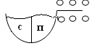  2. Рівень організації  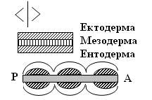  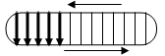  3. Покрив тіла  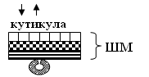  4. Процеси життєдіяльності  - дихання  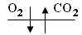  - травлення  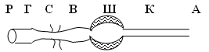  - виділення  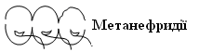  - подразливість    - розмноження  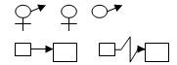  5. Систематика  - Клас Багатощетинкові  - Клас Малощетинкові  - Клас П’явки | Вільноживучі черви. Зустрічаються в солоних і прісних водоймах.  Характерна двобічна симетрія тіла, що пов’язано з активним рухом.  Розвиток відбувається з трьох зародкових листків: ектодерми, мезодерми і ентодерми.  Всередині тіла знаходиться вторинна порожнина тіла – целом, з власними стінками.  Тіло має кільчасту будову: складається з метамерно повторювальних сегментів.  Кров рухається від заднього кінця тіла до переднього по спинній судині і в зворотному напрямку – по черевній судині. „Серця” перекачують кров.  Покрив тіла – шкірно-м’язовий мішок, який складається з одного шару епітелію і двох шарів м’язів – кільцевих і поздовжніх. Є залози, що виділяють слиз.  Відбувається через поверхню тіла: надходить кисень і виділяється вуглекислий газ.  Травлення внутрішньопорожнинне. Передній відділ кишечнику диференційований на рот, глотку, стравохід, воло, шлунок . Задній відділ – закінчується анальним отвором.  Органами виділення є видільні трубочки – метанефридії. Вони починаються воронкою в одному сегменті і закінчуються видільною порою в іншому.  У формі рефлексів. ЦНС представлена навкологлотковим нервовим кільцем і черевним нервовим ланцюжком.  Є гермафродити і роздільностатеві.  Розвиток може бути – прямий і непрямий.  Представники: нереїда, піскожил.  Представник: дощовий черв’як.  Представник: медична п’явка.
Тип Молюски (Mollusca ) – 150 000 видів
1. Середовище існування    2. Рівень організації  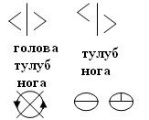  3. Покрив тіла  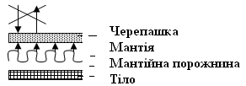  4. Процеси життєдіяльності  - дихання  - травлення  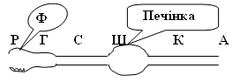  - виділення  - подразливість  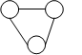  - розмноження  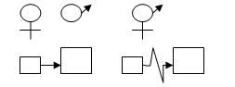  5. Систематика  - Клас Черевоногі  - Клас Двостулкові  - Клас Головоногі | Зустрічаються в солоних і прісних водоймах, на суходолі.  Характерна двобічна симетрія тіла або асиметрія.  Тіло складається з відділів: голова, тулуб, нога або тулуб, нога.  Вторинна порожнина тіла зберігається навколо серця і статевих залоз.  Кровоносна система незамкнена. Серце складається з одного-двох передсердь та шлуночка.  Характерна наявність складки шкіри – мантії, яка не щільно прилягає до тіла. За рахунок клітин мантії утворюється черепашка. Черепашка складається з трьох шарів:  Зовнішній – органічний,  Середній – вапняковий,  Внутрішній – перламутровий.  У водних – зябра, у наземних – одна легеня.  Травлення внутрішньопорожнинне. Травна система має загальний план будови: рот, глотка, стравохід, шлунок, кишечник, анальний отвір. Є залози: печінка і слинні залози. В роті знаходяться зуби – «терка».  Органи виділення - нирки, які є скупченням метанефридіїв.  ЦНС розкидано-вузлового типу. Кількість вузлів відповідає частинам тіла.  Можуть бути роздільностатеві або гермафродити.  Розвиток прямий або непрямий.  Представник: ставковик великий, виноградний слимак.  Представники: беззубка, перлівниця, мідія, устриця.  Представники: кальмар, восьминіг, каракатиця.
Тип Членистоногі ( Artropoda ) – 1 000 000 видів
1. Середовище існування  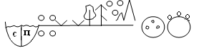  2. Рівень організації  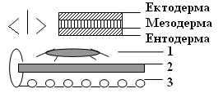    3. Покриви тіла  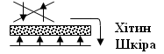  4. Процеси життєдіяльності  - дихання  - травлення  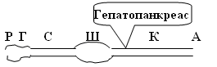  - виділення  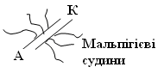  - подразливість    - розмноження і розвиток  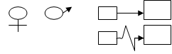  5. Систематика  - Клас Ракоподібні  - Клас Павукоподібні  - Клас Комахи | Зайняли всі середовища існування : водне, грунт, наземне, повітряне. Є внутрішні і зовнішні паразитичні форми.  Характерна двобічна симетрія тіла.  Розвиток відбувається з трьох зародкових листків: ектодерми, мезодерми, ентодерми.  В межах типу спостерігається єдиний план будови:  - Серце – на спинній стороні  - Травна система  - Нервова система – черевний нервовий ланцюжок, на черевній стороні.  Кровоносна система незамкнена.  Порожнина тіла змішана.  На поверхні тіла знаходиться зовнішній екзоскелет - хітиновий покрив, який скидається під час линьки.  У водних представників органами дихання є зябра, у наземних – трахеї і легені.  Передній відділ кишечнику диференційований на: рот-глотку-стравохід-шлунок. В середній відділ відкриваються протоки травної залози – гепатопанкреаса. Задній відділ кишечнику закінчується анальним отвором.  Органами виділення є зелені залози – ракоподібні, мальпігієві судини – павукоподібні, комахи. У комах додатковим органом виділення є жирове тіло.  ЦНС представлена навкологлотковим нервовим кільцем і черевним нервовим ланцюжком. У комах добре розвинений надглотковий вузол, який утворює головний мозок.  Роздільностатеві, чітко виражений статевий диморфізм.  Розвиток може бути: прямий і непрямий.  Представники: річковий рак, краби, омари, лангусти.  Представники: павук хрестовик, кліщі.  Представники: мухи, метелики, бджоли.
Тип Хордові ( Chordata ) -40 000 видів
1. Середовище існування  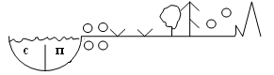  2. Рівень організації  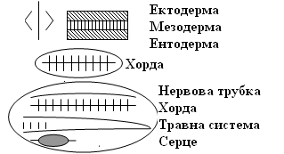  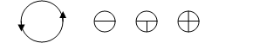  3. Покриви тіла  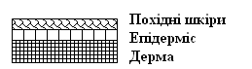  4. Процеси життєдіяльності  - дихання  - травлення  Р → Г → С → Ш → К → А  - виділення    - подразливість  - розмноження  5. Систематика  - Підтип: Безчерепні  - Підтип: Черепні | Зайняли всі середовища існування : водне, грунт, наземне, повітряне.  Характерна двобічна симетрія тіла.  Розвиток відбувається з трьох зародкових листків: ектодерми, мезодерми і ентодерми.  В зародковому стані закладається внутрішній опорний тяж – хорда.  В межах типу спостерігається єдиний план будови:  - Нервова трубка – на спинній стороні тіла  - Хорда  - Травна система  - Серце – на черевній стороні тіла.  Кровоносна система – замкнена. Серце може бути двох-, трьох-, чотирьох- камерне.  Покриви тіла: шкіра, яка складається з епідермісу і дерми. На поверхні шкіри – похідні ( луска, пір’я, хутро).  Органи дихання можуть бути: шкіра, зябра, легені.  Травна система має загальний план будови: рот, глотка, стравохід, шлунок, кишечник і закінчується анальним отвором. З’являються залози.  Органами виділення є нирки. Структурною одиницею нирок є нефрон.  ЦНС представлена головним і спинним мозком. Добре розвинені органи чуття: зір, слух, нюх, смак, дотик.  Роздільностатеві. Розвиток може бути прямий і непрямий.  Клас: Ланцетники  Класи: Хрящові риби, Кісткові риби, Земноводні, Плазуни, Птахи, Ссавці.

Тип Хордові ( Chordata )
Надклас Риби ( Pisces )
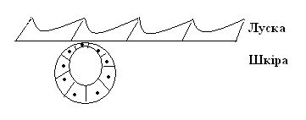
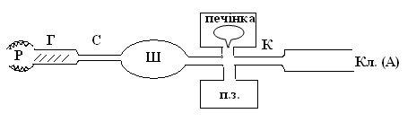
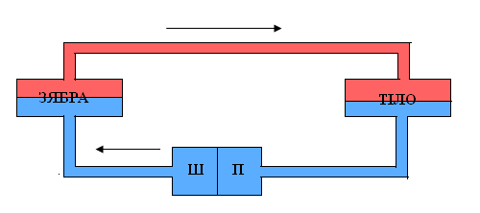

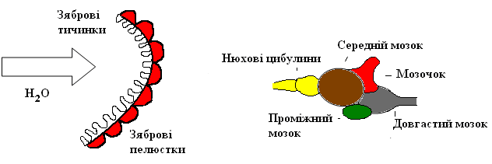

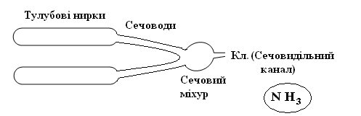

Тип Хордові (Chordata)
Клас Земноводні (Amphibia)
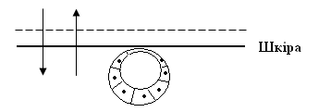
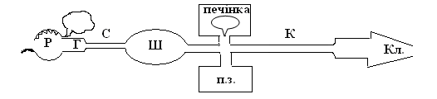

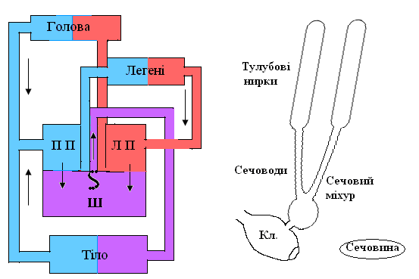

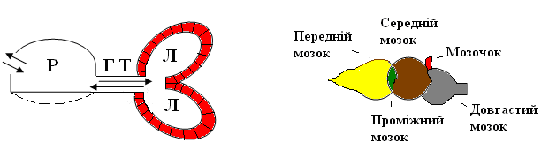

Тип Хордові (Chordata)
Клас Плазуни ( Reptilia )
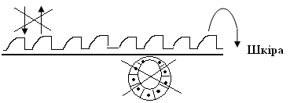
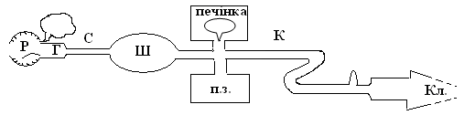
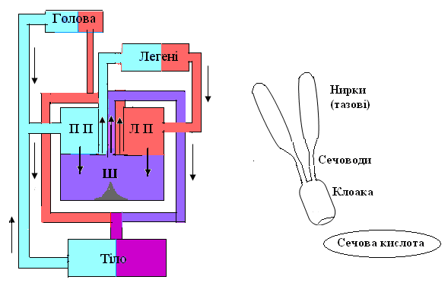

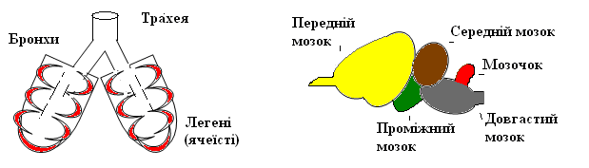

Тип Хордові (Chordata )
Клас Птахи (Aves)
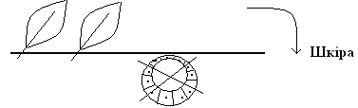
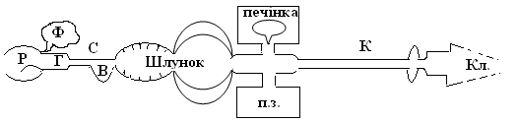
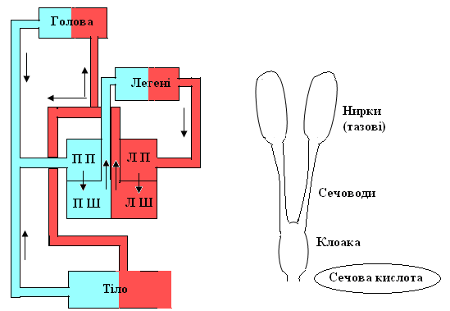

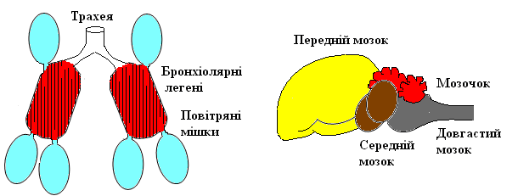

Тип Хордові (Chordata )
Клас Ссавці (Mammalia)
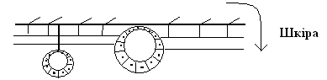
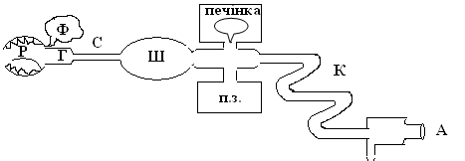
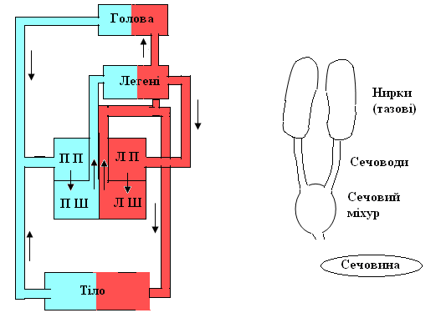
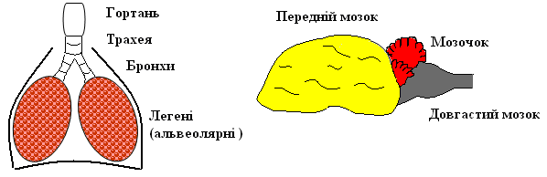
Майстер-клас "Викоритання опорних сигналів на уроках зоології"

Пастушенко Ірина Володимирівна Житомирська область, м.Бердичів Вчитель біології
Вчитель-методист, Заслужений вчитель України
Освітній проект «На урок» Режим доступу. https://naurok.com.ua/mayster-klas-vikoritannya-opornih-signaliv-na-urokah-zoologi-40445.html

